

Dipartimento di Scienze Chimiche, della Vita e della Sostenibilità Ambientale

Corso di Laurea in Scienze Geologiche

Da Visiano al Castello di Roccalanzona (Appennino settentrionale parmense): modello di sito didattico virtuale e videoescursione geologica

|  |  |
| --- | --- |
| Relatori: | Laureando: |
| Prof. Andrea Artoni  Prof. Paola Monegatti  Prof. Federico Monaco | Luca Lambertini  Matricola n.274143 |  |
|  |  |

Anno Accademico 2020-2021

INDICE

1) Introduzione 1

2) Area di Studio 2

3) Materiali e Metodi 3

4) Risultati 4

5) I Capitoli/*Layer* del sito 8

A. Capitolo 0 – Introduzione 8

B. Capitolo 1 – Il Prisma d’accrezione Ligure: l’origine delle unità Liguri ed Epiliguri 10

C. Capitolo 2 – Le successioni Liguri 12

D. Capitolo 3 – Le successioni Epiliguri 14

E. Capitolo 4 – Il Dominio Umbro-Marchigiano e la finestra tettonica di Salsomaggiore 15

F. Capitolo 5 – Ritrovamenti fossili nell’area di Visiano 17

6) Discussione e Conclusioni 19

7) Bibliografia 21

8) Ringraziamenti 24

1) Introduzione

L’attuale contesto socio-sanitario e la conseguente diffusione della didattica a distanza ha portato alla crescente richiesta di materiale audiovisivo, utile a ridurre il più possibile le distanze tra studente e materia di studio. L’obbiettivo della tesi è di applicare questo concetto alle scienze geologiche, attraverso la raccolte dei dati geologici relativi ad un’area dell’Appennino parmense e l’allestimento di un modello di sito in cui poter raccogliere e rendere fruibile tale materiale e di una video escursione all’interno dell’area considerata. L’url del sito è il seguente <https://tesilambertini.github.io/>

2) Area di Studio

L'area è situata nell’Appennino parmense (Emilia Occidentale) più precisamente all’interno del Comune di Medesano, in una fascia di territorio che dall’abitato di Varano dei Marchesi, passando per Visiano, raggiunge il Castello (ruderi) di Roccalanzona. In questo tratto del margine padano è presente la struttura di Salsomaggiore: una finestra tettonica che mostra i caratteri delle falde tettoniche più esterne della catena appenninica (Liguridi cretaciche-paleoceniche ed Epiliguri eoceniche-mioceniche) che vanno a ricoprire corpi torbiditici del Miocene medio.

# 3) Materiali e Metodi

L’area è stata oggetto di numerosi lavori, anche recenti, che insieme alle carte geologiche ISPRA hanno fornito dati cartografici, caratteri ed età delle unità stratigrafiche, sezioni geologiche e dati paleontologici (ritrovamenti di resti di pesci ossei, mammiferi marini e squali). Questi dati sono stati integrati da ulteriori dati geologici ricavati dall’osservazione diretta degli affioramenti, durante uscite sul terreno.

Il sito è stato sviluppato utilizzando il servizio Github/pages in ambiente “Git” per le versioni di rilascio software. Github è un servizio gratuito di hosting per progetti software che sfrutta lo strumento di controllo versione distribuito “Git”. Sviluppatori di tutto il mondo utilizzano Github per i propri progetti open source, caricando e condividendo codici sorgente. Grazie alle sue capacità di rendere collaborativa la scrittura del codice, Github permette a numerose persone di lavorare, contemporaneamente, sul medesimo progetto. Oltre alla relativa facilità di utilizzo, il grande pregio di questo servizio è il poter visionare, utilizzare e modificare il codice reso pubblico da un programmatore ed incorporarlo all’interno del proprio progetto. Il sito di tesi è stato sviluppato utilizzando come base un codice open source che poi è stato modificato ed adattato ai fini del progetto. All’interno del sito sono state inserite immagini a 360° e foto degli affioramenti, scattate con uno smartphone. Lo stesso smartphone è stato utilizzato per effettuare le riprese utilizzate per la realizzazione della video escursione.

# 4) Risultati

Il sito è suddiviso in 5 sezioni principali: “*titolo di testa*”, “*territorio*”, “*metodologia*”, “*mappatura*” e “*contatti*”. Il “*titolo di testa*” (Figura 4-1) contiene, appunto, il titolo del sito, una foto panoramica scattata vicino al Castello di Roccalanzona ed una barra di navigazione utile a raggiungere velocemente le altre sezioni del sito. La sezione “*territorio*” contiene un collegamento diretto a Google Street View, posizionato vicino a località “Case Mezzadri” (Medesano, PR) da cui sono visibili le “Ripe di San Biagio”, alte pareti di roccia sotto le quali si trova la frazione “Varano dei Marchesi”. Sempre nella stessa sezione è presente una vista da satellite dell’area di studio con segnati vari punti di interesse, citati poi all’interno delle slide. Nella sezione “metodologia” si riassume lo scopo e lo spirito del progetto, ovvero osservare un territorio, raccoglierne i dati geologici creare ed organizzare materiale digitale che sia utile alla conoscenza del territorio a diversi gradi di approfondimento, dalla ricerca geologica svolta sino alla sua 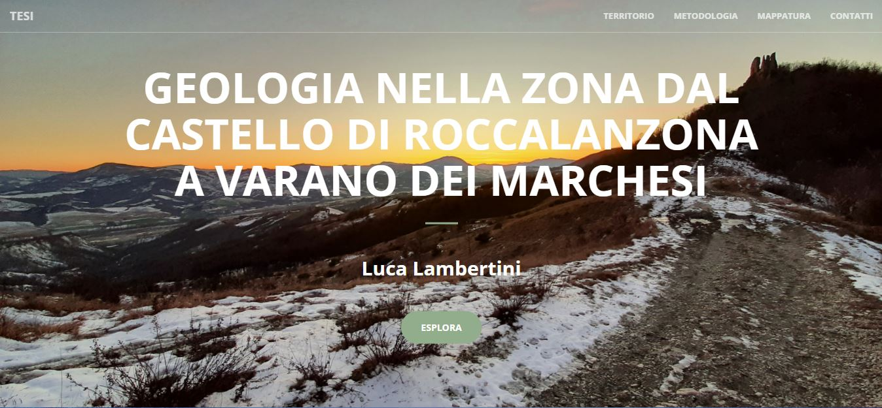divulgazione.

Figura 4-1: screen della sezione “titolo di testa”

La sezione “mappatura” (Figura 4-2) rappresenta il cuore contenutistico del sito e contiene, oltre al testo della tesi e alle informazioni sulla licenza, i *layer* ovvero i rettangoli cliccabili che contengono le slide. Le slide sono strutturate in modo da offrire vari livelli di approfondimento, così da rendere il sito fruibile da un numero più ampio possibile di lettori; dal ricercatore, al divulgatore, al geoturista, all’appassionato . Per questo modello di sito sono stati definiti 6 capitoli*/layer*. Il primo *layer*, chiamato “Capitolo 0 – Introduzione”, rappresenta il livello più superficiale ed è pensato per dare un inquadramento generale sulla geologia dell’area di studio. Gli altri 5 *layer* contengono gli approfondimenti, divisi in base alla tematica trattata. Dato che l’area di studio è geologicamente divisibile in 3 domini (Dominio Ligure, Dominio Epiligure e Dominio Umbro-marchigiano), esiste un capitolo per ogni dominio. Un altro capitolo illustra il Prisma d’accrezione Ligure approfondendo parti e terminologie utilizzate nei capitoli/*layer* precedenti. L’ultimo capitolo*/layer* è invece dedicato ai ritrovamenti paleontologici avvenuti nell’area. Tutti e 5 i capitoli/*layer* includono una bibliografia consultabile direttamente tramite link. La sezione “contatti” contiene i link del progetto su github.com e della mia mail personale.

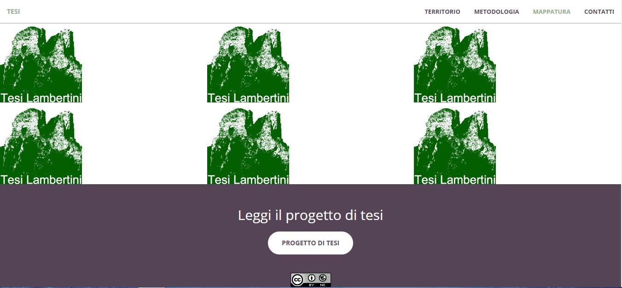

Figura 4-2: screen della sezione “mappatura”; i titoli dei layer sono visibili solo passandoci sopra col cursore.

# 5) I Capitoli/*Layer* del sito

## Capitolo 0 – Introduzione

Il capitolo 0 serve ad introdurre le tematiche che verranno poi approfondite negli altri capitoli. Per offrire un contesto sia spaziale sia temporale ai temi trattati, le slide di questo capitolo contengono collegamenti a carte geologiche, visioni da satellite e una scala dei tempi geologici. Sono inoltre presenti due modelli 3D, uno di un basalto a pillow e uno di un dente di squalo miocenico, utili a

raffigurare in maniera più concreta gli argomenti trattati.

Questo capitolo contiene anche il link alla video-escursione e la bibliografia completa del progetto.

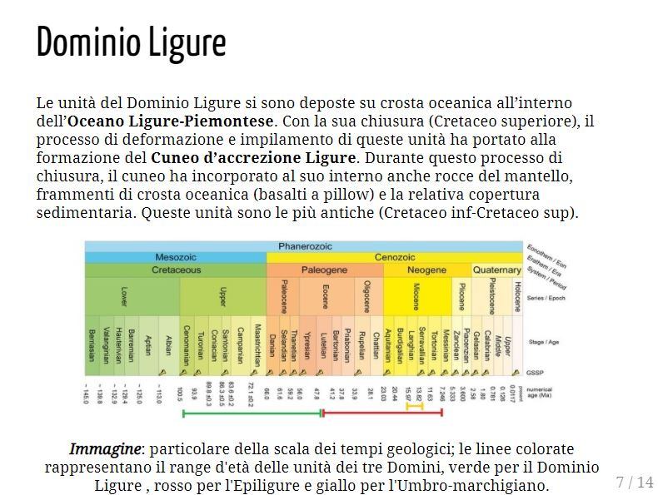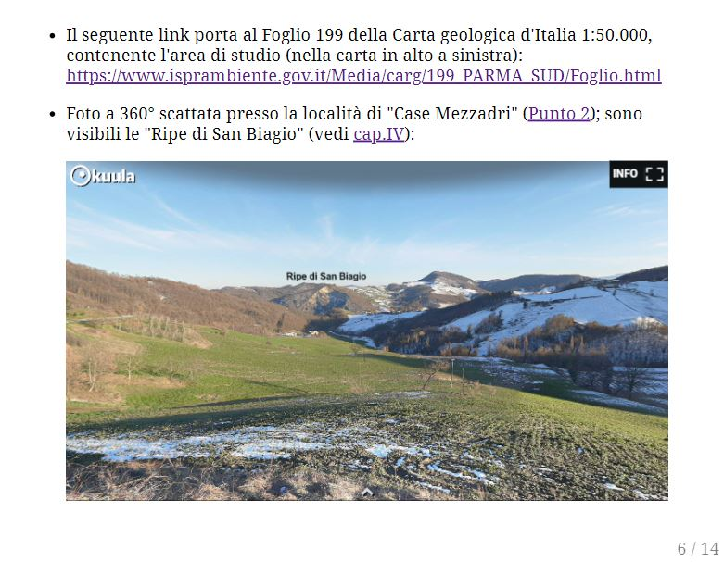

*Figura 5-2: screen della slide n°7 del Capitolo 0 contenente una scala dei tempi geologici.*

*Figura 5-1: screen della slide n°6 del Capitolo 0 contenente il link alla carta geologica e una foto a 360°.*

## Capitolo 1 – Il Prisma d’accrezione Ligure: l’origine delle unità Liguri ed Epiliguri

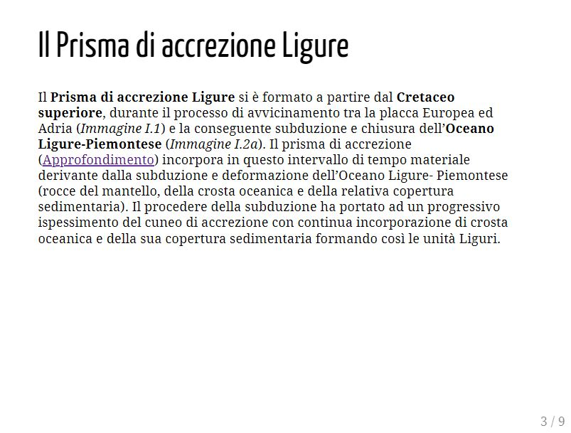Il capitolo 1 tratta del Prisma d’accrezione Ligure, della sua origine e delle varie fasi tettoniche che hanno interessato le unità Liguri ed Epiliguri. Contiene anche il link di un approfondimento sui prismi di accrezione.

*Figura 5-3: screen della slide n°3 del Capitolo 1 contenente le informazioni sul Prisma di accrezione Ligure e il link all’approfondimento sui prismi d’accrezione.*

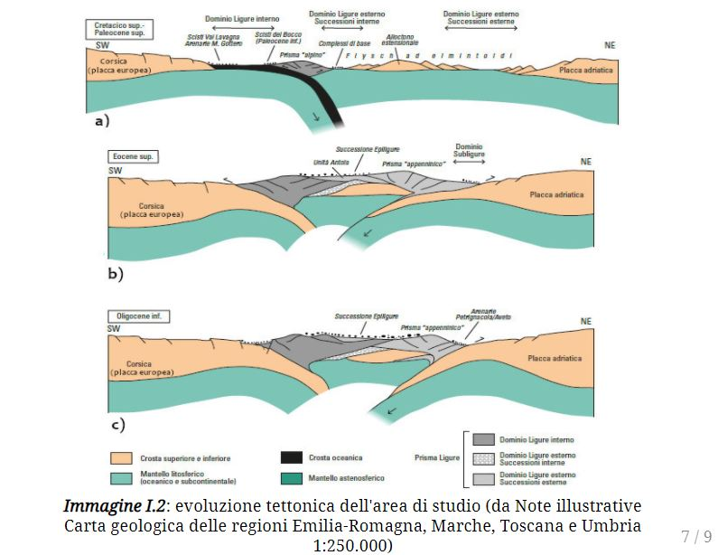

*Figura 5-4: screen della slide n°7 contenente una ricostruzione dell’evoluzione tettonica dell’area di studio.*

## Capitolo 2 – Le successioni Liguri

Il capitolo 2 tratta del Dominio Ligure, di come è suddiviso e delle unità che lo compongono. Oltre a varie foto scattate alle rocce affioranti, questo capitolo contiene 2 immagini a 360° utili a visualizzare meglio le aree che circondano gli affioramenti stessi.

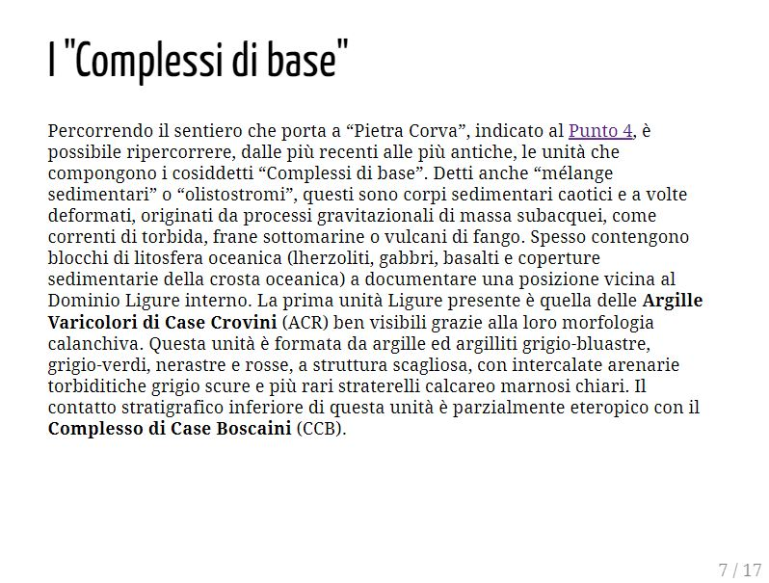

*Figura 5-5: screen della slide n°7 del Capitolo 2*

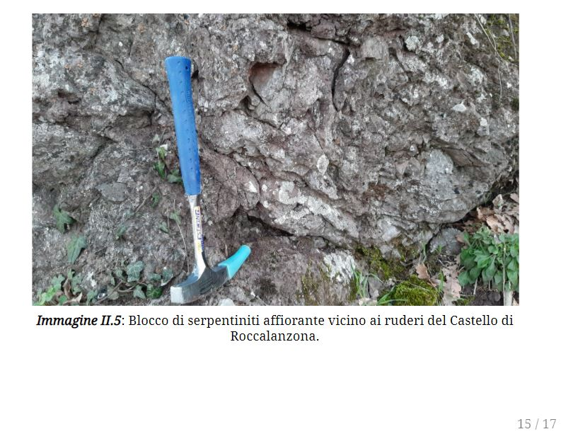

*Figura 5-6: screen della slide n°15 del Capitolo 2 contenente una foto di un affioramento scattata vicino al Castello di Roccalanzona.*

## Capitolo 3 – Le successioni Epiliguri

Il capitolo 3 tratta del Dominio Epiligure e delle unità che lo compongono. Data la scarsità di affioramenti di unità Epiliguri all’interno dell’area di studio, i dati utilizzati sono stati tratti quasi esclusivamente dalla bibliografia.

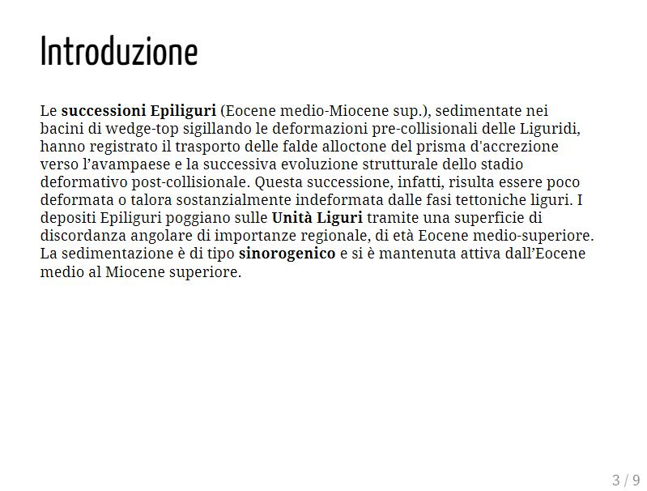

*Figura 5-7: screen della slide n°3 del Capitolo 3*

## Capitolo 4 – Il Dominio Umbro-Marchigiano e la finestra tettonica di Salsomaggiore

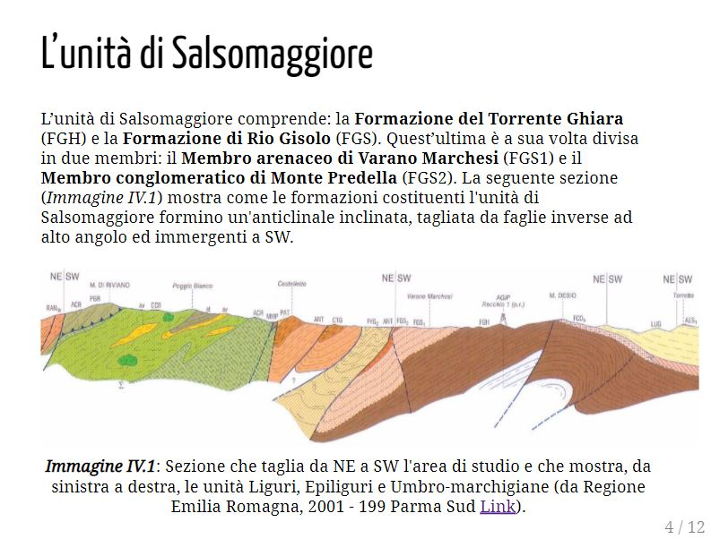Il capitolo 4 tratta del Dominio Umbro-marchigiano, delle unità che lo compongono e della finestra tettonica di Salsomaggiore, che ne permette l’affioramento. In questo capitolo si approfondisce l’unità affiorante nelle “Ripe di San Biagio”, già citate nella sezione “territorio” del sito, ovvero il “Membro arenaceo di Varano Marchesi”.

*Figura 5-8: screen della slide n°4 del Capitolo 4 contenente una sezione geologica dell’area di studio.*

*Figura 5-9: screen della slide n°8 del Capitolo 4 contenente una foto delle “Ripe di San Biagio”.*

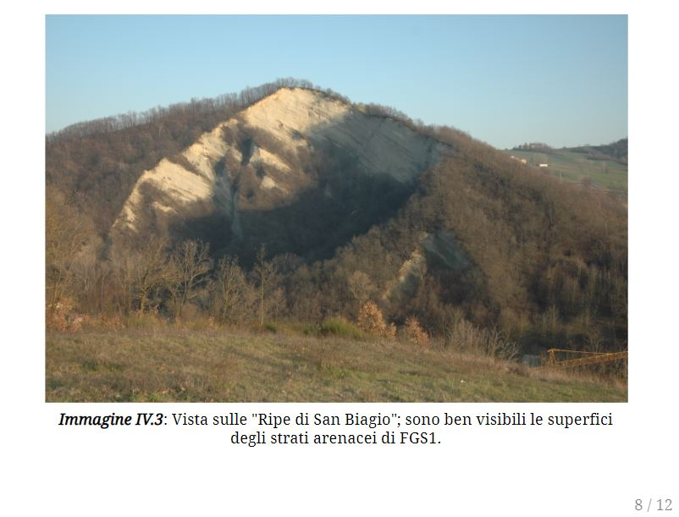

## Capitolo 5 – Ritrovamenti fossili nell’area di Visiano

Il capitolo 5 tratta dei ritrovamenti paleontologici avvenuti nell’area di Visiano (frazione di Medesano), più precisamente lungo la costa collinare denominata “Buca di Faieto”. L’elevata abbondanza e diversità specifica dei resti fossili (131 campioni tra resti di Elasmobranchi, Teleostei, Cetacea, Pinnipedia e Sirenia) ha permesso una ricostruzione delle caratteristiche paleoambientali di tali depositi e di evidenziare il ritrovamento di resti della specie “*Heptranchias perlo*”, squalo tutt’oggi vivente ma estremamente raro nel record fossile.

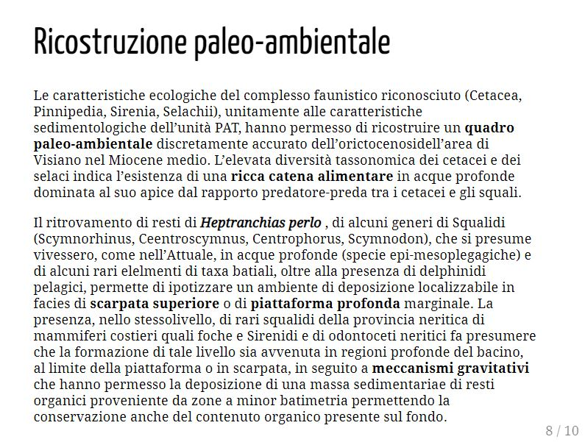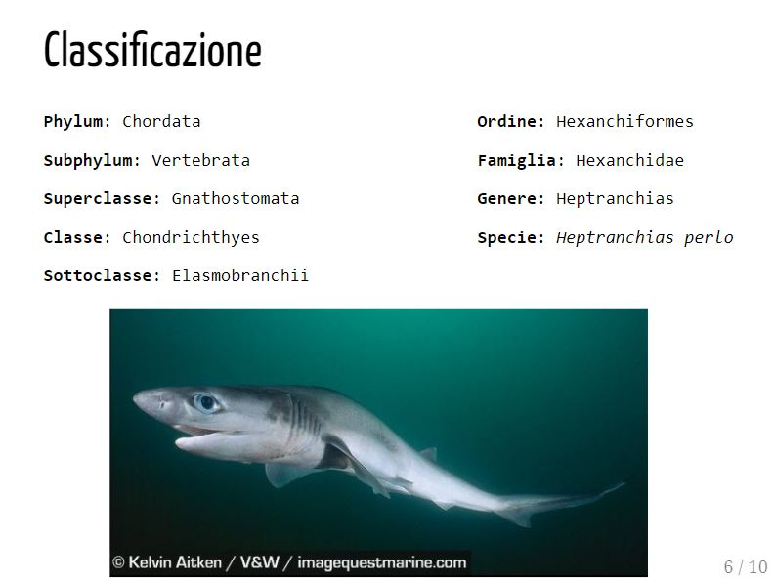

*Figura 5-11: screen della slide n°8 del Capitolo 5 contenente la ricostruzione paleo-ambientale ricavata grazie ai resti fossili trovati.*

*Figura 5-10: screen della slide n°6 del Capitolo 5 contenente la classificazione e la foto di un esemplare vivente di “Heptranchias perlo”.*

6) Discussione e Conclusioni

Con la presente tesi si è allestito un modello di sito prevalentemente didattico virtuale di un’area situata nell’Appennino parmense (Emilia Occidentale) più precisamente all’interno del Comune di Medesano, in una fascia compresa tra l’abitato di Varano dei Marchesi ed il Castello (ruderi) di Roccalanzona. Il sito raccoglie e sintetizza il maggior numero di dati geologici e paleontologici reperibili in letteratura e la ricostruzione dell’evoluzione geologica relative all’area.

A questo sono associate una video-escursione geologica ed immagini di dettagli con le quali è possibile osservare da remoto le rocce ed i paesaggi geologi che sono alla base delle analisi e delle ricostruzioni geologiche dell’area.

Penso che questo tipo di progetto di didattica geologica da remoto potrà risultare molto utile anche dopo la fine dell’emergenza socio-sanitaria. Digitalizzare, anche se solo in parte, una disciplina scientifica così “concreta” come le scienze della terra è un metodo rilevante per favorire una maggiore diffusione del sapere geologico, anche verso coloro che ne sono a digiuno. La possibilità di condividere il codice del sito tramite Github rende il progetto facilmente riproducibile, creando altri siti con struttura simile ma diverso contenuto. In questo modo sarebbe possibile creare una “galassia” di siti fratelli, ognuno riguardante una diversa area di studio, utilizzabili per: 1) scopi divulgativi di conoscenza del territorio; 2) geoturismo; 3) appassionati della montagna; 4) archivio di nuove conoscenze scientifiche; 5) raccolta dati da parte di non esperti.

7) Bibliografia

* Artoni A., Bernini M., Vescovi P., Lorenzi U. & Missorini E. (2006) - *Estensione alla sommità del cuneo orogenico appenninico: contatti tettonici elisionali nella Successione epiligure di M. Barigazzo (Appennino settentrionale, prov. di Parma)*. Rendiconti Società Geologica Italiana, **2**, Nuova Serie, 69-72, 6 ff.
* Calabrese L., Di Dio G. (2009) - *Note Illustrative della Carta Geologica d’Italia alla scala 1:50.000 “Foglio 180 – Salsomaggiore Terme”*. Servizio Geologico d’Italia, Roma, 112 pp.
* Camerlenghi A. & Pini G. (2009) - Mud volcanoes, olistostromes and Argille scagliose in the Mediterranean region. Sedimentology, **56**, 319-365.
* Cigala-Fulgosi F. (1977) – *Heptranchias perlo (Bonnaterre) (Selachii, Hexanchidae) nel Serravalliano di Visiano (Medesano, Parma, Emilia Occidentale): considerazioni tassonomiche e filogenetiche.* Bollettino della Società Paleontologica Italiana – Vol. 16, n. 2, pp. 245-256.
* Cigala-Fulgosi F. & Pilleri G. (1985) – The lower Serravallian Cetacean fauna of Visiano (Northern Apennines, Parma, Italy). Investigations on Cetacea, Vol. 17, 59 pp.
* Conti P., Cornamusini G., Carmignani L. (2019) - *Note Illustrative della Carta Geologica delle regioni Emilia-Romagna, Marche, Toscana e Umbria alla scala 1:250.000*. 80 pp.
* Di Dio G., Lasagna S., Martini A., Zanzucchi G. (2005) - *Note Illustrative della Carta Geologica d’Italia alla scala 1:50.000 “Foglio 199 – Parma Sud”*. Servizio Geologico d’Italia, Roma, 180 pp.
* Elter P. (1994) - *Introduzione alla geologia dell’Appennino ligure-emiliano*. In G. Zanzucchi (Ed.) Appennino Ligure Emiliano, 10 itinerari. Guide Geologiche Regionali S.G.I., 6: 17-24.
* Handy, M.R., Schmid, S.M., Bousquet, R., Kissling, E., Bernoulli, D., 2010. Reconciling plate tectonic reconstructions of Alpine Tethys with the geological–geophysical record of spreading and subduction in the Alps. Earth-Science Reviews 102, 121–158.
* Martelli L., Cibin U., Di Giulio A. & Catanzariti R. (1998) – *Litostratigrafia della Formazione di Ranzano ( Priaboniano-Rupeliano, Appennino settentrionale e bacino terziario piemontese*. Bollettino Società Geologia Italiana, **117**, 151-185, 14 ff., 2 tabb.
* Regione Emilia Romagna (2001). Carta Geologica d’Italia in scala 1:50.000, Foglio 199-Parma Sud. S.EL.C.A, Firenze.
* <https://geo.regione.emilia-romagna.it/schede/geositi/glossario.jsp?tipo=2>
* https://www.isprambiente.gov.it/it/attivita/suolo-e-territorio/cartografia/carte-geologiche-e-geotematiche
* <https://www.sharks.org/sharpnose-sevengill-shark-heptranchias-perlo>

8) Ringraziamenti

Ringrazio il prof. Artoni per aver avuto l’idea di partenza dalla quale si è sviluppato il progetto e l’aiuto per il contenuto geologico della tesi.

Ringrazio la prof. Monegatti per il supporto sulla parte paleontologica della tesi.

Ringrazio il prof. Monaco per i consigli e l’aiuto sulla costruzione del sito, sull’utilizzo di Github e sulla programmazione in html, tutte cose sulle quali non avevo esperienza.

Infine ringrazio la mia famiglia per il supporto e la pazienza dimostrata in questi anni di università.